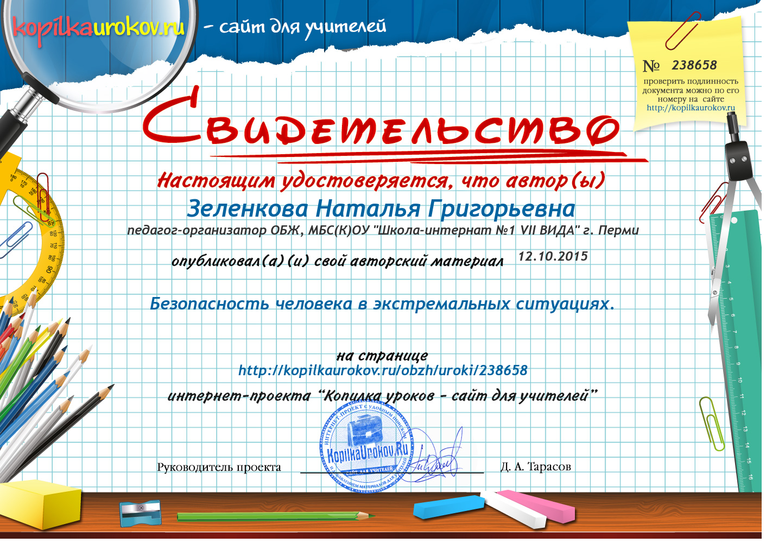

Безопасность человека в экстремальных ситуациях.

Урок-игра по ОБЖ для 8-х классов (VII вида)

Зеленкова Н.Г. учитель ОБЖ
“Чтобы преодолеть опасность, надо знать, чем грозит она и как ее преодолеть”.
Цели урока:
- Проведение в игровой форме обобщающего занятия по теме “Чрезвычайные ситуации природного и техногенного характера”.
- Воспитывать чувство уверенности в себе в экстремальной ситуации и ответственность за жизнь других людей, сплоченность коллектива.
Организационный момент
Чтобы вдруг не настигла стихия,
Не накрыла внезапно беда,
Мы должны принять меры такие,
Чтоб отпор был готов ей всегда!
Для победы решенья ищите,
Пред стихией нельзя отступать,
Солидарность с гражданской защитой
Вам поможет с бедой совладать.

Сегодня мы обобщим и проверим знания, которые вы получили на предыдущих уроках по этой теме.
Учащиеся делятся на две команды, каждая команда выбирает себе капитана. Игра состоит из 4 этапов.
В ходе игры команды получают баллы за каждый этап и та команда, которая наберет больше баллов, станет победителем.
Ход игры
этап 1. “Кто первый…”
Вопросы для команд (отвечает та команда, участник которой первым поднял руку). Правильный ответ оценивается в 1 балл.
- Что приходит перед цунами на берег? (внезапный отлив, быстрое понижение уровня воды и сильная воздушная волна)
- При каком стихийном бедствии возможна эвакуация даже с животными? (при наводнении)
- Чем отличаются низовые пожары от верховых и какие опаснее? (низовой пожар распространяется по нижним ярусам лесной растительности, а верховой охватывает весь полог леса, поэтому более опасен)
- Что такое эпицентр? (участок земли, находящийся под очагом землетрясения)
- Как называют первоочередные работы в зоне ЧС? (аварийно-спасательные)
- Отрыв и падение массы горных пород называют… (обвал)
- Какие виды наводнений преобладают на реках России? (половодья и паводки)
- Какие из видов ЧС техногенного характера имеют наиболее серьезные прогнозируемые последствия? (аварии с выбросом химически опасных веществ, пожары, радиационные аварии).
- Каковы основные параметры оползня? (скорость его движения, мощность и масштаб)
- Что является следствием снежных бурь? (прекращение движения транспорта, гибель животных и даже людей).
этап 2. Конкурс капитанов
По тестовым листам выбрать правильные ответы:
1. Где больше всего выпадает осадков?
а) в Индии
б) в России
в) в Бразилии

2. Может ли землетрясение быть сильным, но небольшим по разрушениям?
а) нет
б) иногда
в) да

3. Цунами – это:
а) сильная волна
б) речное землетрясение
в) “волна в гавани”

4. Где зафиксировано большее число землетрясений?
а) в Китае
б) в Японии
в) в Америке
Практическое задание: кто из капитанов быстрее наденет противогаз.
Этап 3. “Заморочки из бочки”
Команды по очереди достают бочонки с номерами и отвечают на вопросы. За каждый правильный ответ присуждается 2 балла. При отсутствии ответа одной команды отвечает команда соперница.
- Назовите пути передачи инфекции и хотя бы по одному названию болезни, характерного для данного пути (обстоятельный ответ)
- Чем печально знаменита дата 26 апреля 1986 года? (авария на Чернобыльской АЭС)
- Как действовать в случае возгорания одежды на человеке? (обстоятельный ответ)
- Какие виды возгораний запрещено тушить не только водой, но и пенным огнетушителем? (электроустановки, электропровода).
Этап 4. “Гонка за лидером”
Вопросы для 1 команды:
- Способ остановки венозного кровотечения – это (наложение жгута или закрутки)
- Кто последним покидает корабль при кораблекрушении? (капитан)
- Какой важнейший прибор на судне? (компас)
- Токсичные вещества называют… (яды)
- Затопление водой большой территории называют (наводнением)
- Ветер с большим количеством снега – это (буран, метель)
- Нарушение целостности кости называют. ..(переломом)
- Для чего предназначен противогаз? (для защиты органов дыхания от вредных примесей)
Вопросы для 2 команды:
- Первая помощь при пищевом отравлении – это (промывание желудка)
- Организованный вывоз населения из зоны ЧС (эвакуация)
- Нагромождение льдин, вызывающее подъем воды называют… (затор)
- Кто первым покидает судно во время кораблекрушения? (крысы)
- Что такое респиратор? (индивидуальное средство защиты органов дыхания от вредных примесей)
- Первая помощи при капиллярном кровотечении (промыть рану, наложить повязку)
- Простейший способ очистки воды (кипячение, фильтрование)
- Нарушение целостности кожи (рана).
Подведение итогов игры: объявить результаты по количеству набранных баллов командами.
Вывод по уроку предлагается сделать самим учащимся: (использовать листы самооценки) На этом уроке мы проверили знания о стихийных бедствиях. Участникам команды-победительницы выставляются оценки в журнал.
Литература.
- М.П. Фролов, Е.Н. Литвинов, А.Т. Смирнов и др “Основы безопасности жизнедеятельности”, учебник ОБЖ, 5-9 классы.
- Журнал ОБЖ. №№ 3,4 1998 г., 10,12 2005 г., № 2,2006 г.
- “Игры, обучение, тренинг, досуг”. Сборник под ред. Петрусинского В.В., Новая школа, 1994 г.
- В.И. Латчук, В.В. Марков, А.Г. Маслов “Методическое пособие по ОБЖ” 5-9 классы, Дрофа, 2004 г.
- Охрана безопасности жизнедеятельности. Экзаменационные вопросы и ответы. АСТ пресс, Москва, 2003 г.

